ỦY BAN NHÂN DÂN HUYỆN HÓC MÔN
TRƯỜNG THCS NGUYỄN VĂN BỨA

NỘI DUNG KIẾN THỨC TUẦN 23
(Từ 20/02 đến 25/02)
MÔN TIN HỌC KHỐI 6

HOẠT ĐỘNG | NỘI DUNG
Tên bài học/ chủ đề - Khối lớp 6 | BÀI 3. THỰC HÀNH TÌM KIẾM, THAY THẾ VÀ ĐỊNH DẠNG VĂN BẢN (1 TIẾT)
Hoạt động 1: Hoạt động hình thành kiến thức | 1. Định dạng văn bản, trình bày trang và in  - Bước 1: Soạn thảo câu chuyện  - Bước 2: Thực hiện định dạng văn bản và căn lề trang  + Định dạng kí tự: Phông Time new roman, in nghiêng, chữ màu xanh, tiêu đề có chữ màu đỉ, căn biên chính giữa trang; chọn các từ “rubik”, “chiếc quạt”, “tấm thẻ lưu niệm” trong đoạn thứ nhất để định dạng chữ đậm và gạch chân nét đơn, chọn các số để định dạng in đậm.  + Định dạng đoạn: Sử dụng các lệnh trong nhóm paragrap để: chọn dòng tiêu đề và chọn độ căn dòng 1.5; chọn tất cả các đoạn dưới dòng tiêu đề để căn biên đều hai bên, dãn dòng 1,15; thêm độ dãn cách các đoạn (dùng Add Space Before Paragrap và Space After Paragrap).  + Định dạng trang: Sử dụng các lệnh trong nhóm Page Setup, chọn một mẫu lề phù hợp.  - Bước 3: Lưu văn bản với tên tệp “Chuyến tham quan đáng nhớ”.  - Bước 4: In văn bản, nháy chuột vào File để mở vùng chọn in và nháy lệnh Print.  2. Tìm kiếm và thay thế  Thay mỗi từ “Tý” bằng cụm từ “bạn Tý”.  - Nháy chuột vào lệnh Replace ở cuối dải lệnh Home.  - Trong hộp thoại Find and Replace, nhập từ “Tý” trong ô Find what và nhập từ “bạn Tý” trong ô Replace with, sau đó nháy nút lệnh Replace All để thay thế tất cả những từ tìm được.  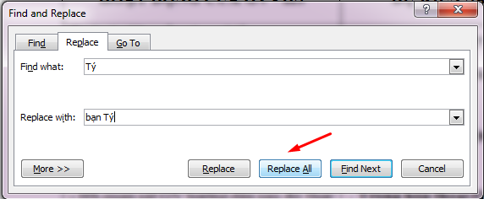  - Sau khi tìm và thay thế xong các từ trong văn bản, nháy chuột vào lệnh Save để lưu lại các thay đổi.

